MATERI PELATIHAN BERBASIS KOMPETENSI
SEKTOR TEKNOLOGI INFORMASI DAN KOMUNIKASI

MENERAPKAN PROSEDUR KESEHATAN, KESELAMATAN, DAN KEAMANAN KERJA (K3)
TIK.JK01.006.01

BUKU INFORMASI

MATERI UNIT KOMPETENSI
MENERAPKAN PROSEDUR KESEHATAN, KESELAMATAN, DAN KEAMANAN KERJA ( K3 )

1.1 Latar Belakang

Latar belakang dari diterapkannya Prosedur Kesehatan, Keselamatan dan Keamanan Kerja ( K3 ) adalah dari standarisasi yang telah diterapkan di dunia kerja internasional.

Semakin berkembangnya dunia industri di dunia, telah mendorong para pekerja untuk bekerja lebih giat sesuai dengan kebutuhan pasar. Namun hal itu tidak jarang menyebabkan pekerja menjadi cidera. Cidera yang terjadi di lapangan sangat beragam, dari cidera otot sampai yang menghasilkan korban jiwa. Dengan terganggunya perkembangan manusia sebagai salah satu modal utama pembangunan, maka negara-negara berkembang pada saat itu mulai peduli tentang kesehatan, keselamatan dan keamanan pekerja di negaranya tersebut.

Prosedur kesehatan, keselamatan dan keamanan kerja berawal dari OSH ( Occupational Safety and Health ) yaitu: sebuah ilmu disiplin yang peduli dan melindungi keselamatan, kesehatan dan kesejahteraan orang yang bekerja di tempat kerja.

Sejak tahun 1950 ILO ( International Labour Organization ) dan WHO ( World Health Organization ) telah menetapkan definisi umum dari kesehatan kerja, yaitu: Kesehatan kerja harus mencapai peningkatan dan perawatan paling tinggi di bidang fisik, sosial sebagai seorang pekerja di bidang pekerjaan apapun; pencegahan bagi setiap pekerja atas pengurangan kesehatan karena kondisi kerja mereka, perlindungan bagi pekerja untuk mengurangi faktor-faktor yang dapat merugikan kesehatan mereka; penempatan dan perawatan bagi pekerja di lingkungan kerja sesuai dengan kemapuan fisik dan psikologi dari pekerja dan meringkas adaptasi dari setiap pekerja ke pekerjaannya masing-masing.

Tujuan awal dari pendirian standard keselamatan dan kesehatan di tempat kerja antara lain:
- Moral – Seorang pekerja seharusnya tidak mempunyai resiko terluka pada saat kerja atau yang berhubungan dengan lingkungan kerja.
- Ekonomi – Dengan mengurangi biaya yang harus dibayar jika terjadi kecelakaan di tempat kerja; seperti gaji, denda, kompensasi kerusakan, waktu investigasi, kurang produksi, kehilangan semangat dari pekerja, pembeli atau pihak lainnya.
- Legal – Mendorong hukum agar menerapkan peraturan resmi agar dapat dipatuhi oleh banyak pihak.

Beberapa resiko yang biasa dimiliki oleh pekerja:
- Resiko fisik ( terpeleset dan tersandung, jatuh dari ketinggian, transportasi tempat kerja, mesin yang berbahaya, listrik, kebisingan, getaran, radiasi ion ).
- Resiko kimia ( cairan pelarut, metal berat )
- Resiko psikologi ( stress, kekerasan, pemerasan )
- Resiko lingkungan ( temperatur, kelembapan, cahaya )
- Resiko cidera otot ( lingkungan kerja yang tidak ergonamis )
- Dll

1.2 Pengertian Ilmu Kesehatan, Keselamatan dan Keamanan Kerja ( K3 )

Ilmu Keselamatan dan Kesehatan Kerja ( K3 ) merupakan bagian dari ilmu Kesehatan Masyarakat. Keilmuan K3 merupakan perpaduan dari multidisiplin ilmu antara ilmu-ilmu kesehatan, ilmu perilaku, ilmu alam, teknologi dan lain-lain baik yang bersifat kajian maupun ilmu terapan dengan maksud menciptakan kondisi sehat dan selamat bagi pekerja, tempat kerja, maupun lingkungan sekitarnya, sehingga meningkatkan efisiensi dan produktivitas kerja.

Perkembangan dan kebutuhan ilmu/keahlian K3 berkembang sangat pesat mengikuti perkembangan ilmu pengetahuan dan teknologi (iptek), percepatan pembangunan melalui industrialisasi serta tuntutan kebutuhan pekerjaan yang semakin meningkat dalam hal efisiensi, produktivitas, tingkat kesehatan dan keselamatan. Perkembangan ini semakin dipacu dengan kebijakan dari Pemerintah yang mendukung pendidikan tinggi untuk membuka program pendidikan di bidang Keselamatan dan Kesehatan Kerja dengan pendekatan yang bersifat multidisipliner. Kebijakan di tingkat internasional dengan telah dilansirnya ISO 18000 juga semakin mendorong percepatan ini.
Ilmu Keselamatan dan Kesehatan Kerja ( K3 ) bertujuan agar para pekerja di lingkungan kerjanya masing-masing selalu dalam keadaan sehat, nyaman, selamat dan terutama bekerja secara produktif dalam meningkatkan kinerja Perusahaan serta meningkatkan kesejahteraan Karyawan Perusahaan. Demikian pula untuk mencapai tujuan tersebut diperlukan kemauan serta kerja sama para karyawan agar menjunjung tinggi peraturan-peraturan Keselamatan dan Kesehatan Kerja demi kesejahteraan Perusahaan yang berarti kesejahteraan keluarga karyawan. Dengan keadaan karyawan melaksanakan kegiatan operasinya dengan aman, nyaman, handal dan efisien, sehingga kerugian Perusahaan dapat dicegah dan dikurangi.

Perencanaan Keselamatan dan Kesehatan Kerja merupakan salah satu kegiatan preventif untuk mencegah hal-hal yang dapat mengancam keselamatan dan kesehatan pekerja di lapangan. Isi dari Perencanaan Keselamatan dan Kesehatan Krja, antara lain:
- Pembebanan dan pengangkutan material yang minimal
- Mempunyai ruang gerak yang aman dan tidak licin
- Mempunyai ruang yang cukup luas untuk peletakan antar mesin dan peralatan
- Tersedianya fasilitas untuk efakuasi di lapangan verja
- Tersedianya ruangan yang terisolasi khusus untuk pengerjaan proses yang berbahaya
- Tersedianya peralatan pencegah kebakaran disetiap mesin dan peralatan.

Daftar Peraturan Perundangan Keselamatan dan Kesehatan Kerja yang berlaku di Indonesia antara lain:

UNDANG-UNDANG
- Undang-undang Nomor 01 Tahun 1970 tentang Keselamatan Kerja
- Undang-undang Uap Tahun 1930 (STOOM ORDONNANTIE)

PERATURAN PEMERINTAH
- Peraturan Pemerintah Republik Indonesia No. 11 Tahun 1979 tentang Keselamatan Kerja Pada Pemurnian dan Pengolahan Minyak dan Gas Bumi
- Peraturan Pemerintah Nomor 7 Tahun 1973 tentang Pengawasan Atas Peredaran, Penyimpanan dan Penggunaan Pestisida
- Peraturan Pemerintah Nomor 13 Tahun 1973 tentang Pengaturan dan Pengawasan Keselamatan Kerja di Bidang Pertambangan
- Peraturan Uap Tahun 1930 (STOOM VERORDENING)

KEPUTUSAN PRESIDEN
- Keputusan Presiden Nomor 22 Tahun 1993 tentang Penyakit Yang Timbul Akibat Hubungan Kerja

KEPUTUSAN DAN PERATURAN MENTERI TENAGA KERJA &/ATAU MENTERI TENAGA KERJA DAN TRANSMIGRASI
- Keputusan Menteri Tenaga Kerja dan Transmigrasi Republik Indonesia Nomor: Kep-75/MEN/2002 Tentang Pemberlakuan Standar Nasional Indonesia (SNI) Nomor: SNI-04-0225-2000 Mengenai Persyaratan Umum Instalasi Listrik 2000 (Puil 2000) di Tempat Kerja
- Keputusan Menteri Tenaga Kerja No. Kep-187/MEN/1999 tentang Pengendalian Bahan Kimia Berbahaya di Tempat Kerja
- Keputusan Menteri Tenaga Kerja No. Kep-187/MEN/1999 tentang Unit Penanggulangan Kebakaran di Tempat Kerja
- Peraturan Menteri Tenaga Kerja RI No. Per-03/MEN/1999 tentang Syarat-syarat Keselamatan dan Kesehatan Kerja Lift Untuk Pengangkutan Orang dan Barang
- Keputusan Menteri Tenaga Kerja No. Kep-51/MEN/1999 tentang Nilai Ambang Batas Faktor Fisika di Tempat Kerja
- Peraturan Menteri Tenaga Kerja RI No. Per-03/MEN/1998 tentang Tata Cara Pelaporan Dan Pemeriksaan Kecelakaan
- Peraturan Menteri Tenaga Kerja RI No. Per-01/MEN/1998 tentang Penyelenggaraan Pemeliharaan Kesehatan Bagi Tenaga Kerja dengan Manfaat Lebih Baik dari Paket Jaminan Pemeliharaan kesehatan Dasar Jaminan Sosial Tenaga Kerja
- Peraturan Menteri Tenaga Kerja No. Per-04/MEN/1998 tentang Pengangkatan, Pemberhentian dan Tata Kerja Dokter Penasehat
- Peraturan Menteri Tenaga Kerja No. Per-05/MEN/1996 tentang Sistem Manajemen Keselamatan dan Kesehatan Kerja
- Peraturan Menteri Tenaga Kerja RI No. Per-04/MEN/1995 tentang Perusahaan Jasa Keselamatan dan Kesehatan Kerja
- Peraturan Menteri Tenaga Kerja RI No. Per-02/MEN/1992 tentang Tata Cara Penunjukan Kewajiban dan Wewenang Ahli Keselamatan dan Kesehatan Kerja
- Keputusan Menteri Tenaga Kerja No. Kep-245/MEN/1990 tentang Hari Keselamatan dan Kesehatan Kerja Nasional
- Keputusan Menteri Tenaga Kerja No. Kep-333/MEN/1989 tentang Diagnosis dan Pelaporan Penyakit Akibat Kerja
- Peraturan Menteri Tenaga Kerja RI No. Per-02/MEN/1989 tentang Pengawasan Instalasi Penyalur Petir
- Peraturan Menteri Tenaga Kerja RI No. Per-01/MEN/1989 tentang Kwalifikasi Dan Syarat-syarat Operator Keran Angkat
- Peraturan Menteri Tenaga Kerja RI No. Per-01/MEN/1988 tentang Kwalifikasi dan Syarat-syarat Operator Pesawat Uap
- Keputusan Menteri Tenaga Kerja No. Kep-1135/MEN/1987 tentang Bendera Keselamatan Kerja
- Peraturan Menteri Tenaga Kerja RI No. Per-04/MEN/1987 tentang Panitia Pembina Keselamatan dan Kesehatan Kerja Serta Tata Cara Penunjukan Ahli Keselamatan Kerja
- Peraturan Menteri Tenaga Kerja RI No. Per-03/MEN/1985 tentang Kesehatan Dan Keselamatan Kerja Pemakaian Asbes
- Peraturan Menteri Tenaga Kerja RI No. Per-05/MEN/1985 tentang Pesawat Angkat dan Angkut
- Peraturan Menteri Tenaga Kerja RI No. Per-04/MEN/1985 tentang Pesawat Tenaga dan Produksi
- Peraturan Menteri Tenaga Kerja RI No. Per-02/MEN/1983 tentang Instalasi Alarm Kebakaran Automatik
- Peraturan Menteri Tenaga Kerja RI No. Per-03/MEN/1982 tentang Pelayanan Kesehatan Tenaga Kerja
- Peraturan Menteri Tenaga Kerja RI No. Per-02/MEN/1982 tentang Kwalifikasi Juru Las
- Peraturan Menteri Tenaga Kerja RI No. Per-01/MEN/1982 tentang Bejana Tekanan
- Peraturan Menteri Tenaga Kerja RI No. Per-01/MEN/1981 tentang Kewajiban Melapor Penyakit Akibat Kerja
- Peraturan Menteri Tenaga Kerja RI No. Per-04/MEN/1980 tentang Syarat-syarat Pemasangan Dan Pemeliharaan Alat Pemadam Api Ringan
- Peraturan Menteri Tenaga Kerja RI No. Per-02/MEN/1980 tentang Pemeriksaan Kesehatan Tenaga Kerja Dalam Penyelenggaraan Keselamatan Kerja
- Peraturan Menteri Tenaga Kerja RI No. Per-01/MEN/1980 tentang Keselamatan Dan Kesehatan Kerja Pada Konstruksi Bangunan
- Peraturan Menteri Tenaga Kerja RI No. Per-01/MEN/1979 tentang Kewajiban Latihan Hygiene Perusahaan Kesehatan dan Keselamatan Kerja Bagi Paramedis Perusahaan
- Peraturan Menteri Tenaga Kerja RI No. Per-03/MEN/1978 tentang Penunjukan dan Wewenang Serta Kewajiban Pegawai Pengawas Keselamatan dan Kesehatan Kerja dan Ahli Keselamatan Kerja
- Peraturan Menteri Tenaga Kerja RI No. Per-01/MEN/1978 tentang Keselamatan Kesehatan Kerja Dalam Penerbangan Dan Pengangkutan Kayu
- Peraturan Menteri Tenaga Kerja RI No. Per-01/MEN/1976 tentang Wajib Hyperkes Bagi Dokter Perusahaan

INSTRUKSI DAN SURAT EDARAN MENTERI TENAGA KERJA &/ATAU MENTERI TENAGA KERJA TRANSMIGRASI
- Instruksi Menteri Tenaga Kerja RI No. Ins. 11/M/BW/1997 tentang Pengawasan Khusus K3 Penanggulangan Kebakaran
- Surat Edaran Menteri Tenaga Kerja RI No. SE-01/MEN/1997 tentang Ambang Batas Faktor Kimia Di Udara Lingkungan Kerja

KEPUTUSAN DIREKTUR JENDERAL
- Keputusan Direktur Jenderal Pembinaan Hubungan Industrial Dan Pengawasan Ketenagakerjaan No. Kep-311/BW/2002 Tentang Pemberlakuan Sertifikasi Kompetensi Keselamatan dan Kesehatan Kerja Teknisi Listrik
- Keputusan Direktur Jenderal Binawas No. Kep-407/BW/1999 tentang Persyaratan, Penunjukan, Hak dan Kewajiban Teknisi Lift
1.3 Ergonamis

Salah satu syarat yang menjamin terjalannya prosedur kesehatan, keselamatan dan keamanan kerja adalah terpenuhnya syarat ergonomis di tempat kerja.

Terdapat beberapa pengertian ergonomi, antara lain:
- Ergonomi berasal dari bahasa Latin, yaitu ”ergo” yang artinya kerja dan ”nomos” yang artinya hukum alam, dan dapat didefinisikan sebagai studi tentang aspek-aspek manusia dalam lingkungan kerjanya yang ditinjau secara anatomi, fisiologi, psikology, engineering, manajemen dan design.
- Ergonomi adalah suatu cabang ilmu yang mempelajari tubuh manusia dalam kaitannya dengan pekerjaan dengan memanfaatkan informasi-informasi mengenai sifat, kemampuan, dan keterbatasan manusia untuk merancang suatu sistem kerja sehingga orang dapat hidup dan bekerja pada sistem dengan baik, dengan demikian manusia dapat melakukan pekerjaan dengan nyaman, aman, dan efektif sehingga mencapai produktifitas yang optimal.

Tujuan dari ergonomi adalah untuk memaksimalkan perancangan terhadap produk, alat dan ruangan dalam kaitannya dengan anthropometri secara integral, sehingga mendapatkan suatu pengetahuan yang utuh dalam menghadapi permasalahan-permasalahan interaksi manusia dengan technology dan produk-produknya, sehingga dimungkinkan rancangan sistem manusia ( technology ) dapat menjadi optimal.

Terdapat beberapa aspek dari ergonomis yang harus dipertimbangkan, antara lain adalah:
- Sikap dan posisi kerja
Beberapa jenis pekerjaan akan memerlukan sikap dan posisi tertentu yang terkadang-kadang cenderung tidak mengenakkan dan kadang-kadang juga harus berlangsung dalam jangka waktu yang lama. Hal ini menyebabkan pekerja cepat lelah, membuat banyak kesalahan atau menderita cacat tubuh. Untuk menghindari hal tersebut di atas terdapat beberapa pertimbangan ergonomis, seperti:
- Mengurangi keharusan operator untuk bekerja dengan sikap dan posisi membungkuk dengan frekuensi yang sering atau jangka waktu lama.
- Operator seharusnya menggunakan jarak jangkauan normal.
- Operator tidak seharusnya duduk atau berdiri pada saat bekerja untuk waktu yang lama dengan kepala, leher, dada atau kaki berada dalam sikap atau posisi miring.
- Operator tidak seharusnya bekerja dalam frekuensi atau periode waktu yang lama dengan tangan atau lengan berada dalam posisi di atas level siku yang normal.

- Anthropometri dan dimensi ruang kerja
- Persyaratan ergonomis mensyaratkan agar supaya peralatan dan fasilitas kerja sesuai dengan orang yang menggunakan khususnya menyangkut dimensi ukuran tubuh. Dalam menentukan ukuran maksimum atau minimum

Ergonomi tidak pernah lepas dari Anthropometri. Anthropometri berasal dari ”antro” yang berarti manusia dan ”metri” yang berarti ukuran. Jari secara garis besar anthropometri dapat didefinisikan sebagai satu studi yang berkaitan dengan pengukuran dimensi tubuh manusia.

Anthropometri adalah sekumpulan data numerik yang berhubungan dengan ciri-ciri fisik tubuh manusia, seberti: ukuran, bentuk dan kekuatan serta penerapan dari data tersebut untuk penanganan masalah design.

Tujuan dari anthropometri adalah sebagai acuan yang ergonomis dalam segala hal yang memerlukan interaksi manusia, dalam aplikasinya mengenai perancangan area, alat, produk, maupun stasiun kerja, yang berkaitan dengan bentuk, ukuran, dan dimensi yang tepat, sehingga para pengguna alat atau ruangan fisik tersebut cocok, dan diharapkan akan meningkatkan produktivitas.
Anthropometri secara luas akan digunakan sebagai pertimbangan-pertimbangan ergonomis dalam memerlukan interaksi manusia. Data anthropometri yang berhasil diperoleh akan diaplikasikan secara luas antara lain dalam hal:
- Perancangan area kerja
- Perancangan peralatan kerja seperti mesin, perkakas, dsb.
- Perancangan produk-produk konsumtif, seperti pakaian, kursi dan meja komputer
- Perncangan lingkungan kerja fisik
Perancangan dengan menggunakan data anthropometri secara umum sekurang-kurangnya 90%-95% dari populasi yang menjadi target dalam kelompok pemakai. Rancagan ini dimaksudkan agar sebagian besar dalam kelompok pemakai dapat menggunakan alat tersebut. Rancangan produk yang dapat diatur secara fleksibel akan jelas memberikan kemudahan dalam operasinya, sehingga dapat dipergunakan meskipun oleh dimensi tubuh yang berbeda-beda. Diharapkan anthropometri dapat digunakan dalam aplikasi alat-alat yang dipakai secara nyaman oleh sebagian besar pemakai.

Data anthropometri yang akan digunakan dipilih berdasarkan kesesuaian kegunaannya. Beberapa faktor yang mempengaruhi dimensi tubuh manusia yang secara otomatis akan mempengaruhi tingkat kenyamanan pengguna fasilitas kerja, yaitu:
- Umur
Secara umum dimensi tubuh manusia akan tumbuh dan bertambah besar seiring dengan bertambahnya umur yaitu sejak awal kelahirannya sampai dengan umur sekitar 20 tahunan. Setelah itu tidak lagi akan terjadi pertumbuhan bahkan justru akan cenderung berbah menjadi penurunan ataupun penyusutan yang dimulai sekitar umur 40 tahunan.
- Jenis kelamin
Dimensi ukuran tubuh laki-laki umumnya akan lebih besar dibandingkan dengan wanita, kecuali untuk beberapa bagian tubuh tertentu seperti pinggul, dan sebagainya.
- Suku/bangsa
Setiap suku bangsa memiliki kekhasan dimensi fisik tersendiri.
- Posisi tubuh

Sikap ataupun posisi tubuh akan berpengaruh terhadap ukuran tubuh oleh sebab itu, posisi tubuh standard harus diterapkan untuk survei pengukuran. Dalam kaitan dengan posisi tubuh dikenal 2 cara pengukuran, yaitu:
- Pengukuran dimensi struktur tubuh ( structural body dimension )
Di sini tubuh diukur dalam berbagai posisi standard dan tidak bergerak ( tetap tegak sempurna ). Dimensi tubuh yang diukur dengan posisi tetap antara lain meliputi berat badan, tinggi tubuh dalam posisi berdiri maupun duduk, ukuran kepala, tinggi/panjang lutut pada saat berdiri/duduk, panjang lengan dan sebagainya.

- Pengukuran dimensi fungsional tubuh ( functional body dimensions )
Di sini pengukuran dilakukan terhadap posisi tubuh pada saat berfungsi melakukan gerakan-gerakan tertentu yang berkaitan dengan kegiatan yang harus diselesaikan. Hal pokok yang ditekankan dalam pengukuran dimensi fungsional tubuh ini adalah mendapatkan ukuran tubuh yang nantinya akan berkaitan erat dengan gerakan-gerakan nyata yang diperlukan tubuh untuk melaksanakan kegiatan-kegiatan tertentu.

Selain faktor-faktor tersebut di atas masih terdapat pula beberapa faktor, seperti:
- Cacat tubuh
Data Anthropometri di sini diperlukan untuk perancangan produk bagi orang-orang cacat.
- Kehamilan
Data anthropometri di sini diperlukan untuk perancangan produk yang sesuai dengan bentuk dan ukuran tubuh saat hamil.
- Tebal-tipisnya pakaian
Iklim yang berbeda memberikan variasi yang berbeda pula dalam bentuk rancangan dan spesifikasi pakaian.

Pengukuran dibagi dua, yaitu:
- Pengukuran dimensi struktur tubuh
Di sini tubuh diukur dalam berbagai posisi standard badan tidak bergerak, seperti berat badan, tinggi tubuh dalam posisi berdiri maupun duduk, ukuran kepala, dll. Ukuran dalam hal ini diambil dengan persentil tertentu seperti 5% atau 95%.
- Pengukuran dimensi fungsional tubuh
Di sini pengukuran dilakukan terhadap posisi tubuh pada saat berfungsi melakukan gerakan-gerakan tertentu yang berkaitan dengan kegiatan yang harus diselesaikan.

Dengan menciptakan ruang kerja yang ergonomis, maka akan dapat mengurangi kelelahan yang dapat menurunkan kinerja dari pekerja itu sendiri. Kelelahan yang mungkin terjadi dapat dibagi menjadi 4 macam: kelelahan visual, kelelahan monoton, kelelahan fisik dan kelelahan mental.

1.4 Praktek Kesehatan, Keselamatan dan Keamanan di Tempat Kerja

Seperti yang sudah dibahas di atas dapat dilihat bahwa kesehatan, keselamatan dan keamanan di tempat kerja merupakan hal yang tidak dapat disepelekan. Dapat dilihat dari jumlah kecelakaan yang sering terjadi di tempat kerja dan penyakit-penyakit yang sering diderita oleh pekerja karena pekerjaannya.

Hal itu semua dapat dicegah jika ada kerjasama dari 2 pihak utama di dunia kerja, yaitu:
- Perusahaan:
  - Menyediakan tempat kerja yang “bebas resiko”
  - Dapat mencari bantuan konsultasi dan identifikasi
  - Tidak dapat menghukum karyawan
- Pegawai:
  - Mematuhi standard yang sudah ada
  - Melaporkan masalah kepada atasan
  - Dapat menuntut keamanan
Komitmen dari manajemen perusahaan merupakan kunci dari tercapainya keadaan produktif penuh di perusahaan, badan khusus yang menangani tentang kesehatan, keselamatan dan keamanan kerja harus terdapat di setiap perusahaan yang berpegawai lebih dari 100 orang. Badan tersebut bertugas untuk menganalisa kecelakaan kejadian dan menetapkan tujuan spesifik keselamatan yang dapat dicapai.

Badan khusus tersebut menganalisah penyebab kurangnya tingkat produktif yang terdapat di perusahaan, yang pada umumnya terjadi atas beberapa faktor umum:
- Kejadian yang tidak terduga
- Kondisi kerja rawan kecelakaan
  - Pengoperasian peralatan yang sudah cacat
  - Kurangnya peralatan keselamatan
  - Pekerjaan yang berbahaya
  - Jadwal pekerjaan yang terlalu padat
- Kebiasaan perilaku karyawan yang dapat menimbulkan kecelakaan atau penyakit
- Faktor keterbatasan manusia:
  - Penglihatan
  - Usia
  - Persepsi
  - Kemampuan motorik

Tingkat produktif di sebuat perusahaan dapat terus dipelihara dengan beberapa cara, yaitu:
    - Memperbaiki kondisi kerja menjadi sebuah kondisi yang ergonamis
    - Mengurangi perilaku berbahaya karyawan dengan seleksi dan penempatan kerja secara hati-hati
    - Mengurangi perilaku berbahaya melalui:
      - Penempelan poster dan propoganda lain
      - Pemberian pelatihan
      - Komitmen manajemen puncak
      - Pemberian prioritas pada keselamatan
      - Penyusunan kebijakan menyangkut keselamatan kerja
      - Penempatan sasaran pengurangan biaya secara jeas
      - Penyelenggaraan inspeksi
      - Pemantauan load kerja dan tingkat stress karyawan

Beberapa contoh program yang dapat dilaksanakan oleh perusahaan untuk mendukungnya prosedur kesehatan, keselamatan dan keamanan kerja antara lain:
        - Membuat kondisi kerja aman
          - Dengan membeli dan mempergunakan mesin-mesin yang dilengkapi alat-alat pengaman, menggunakan peralatan-peralatan yang lebih baik, mengatur layout tempat kerja dan penerangan sebaik mungkin, tempat kerja yang ergonamis dan pemeliharaan fasilitas tempat kerja yang baik.
- Melakukan kegiatan-kegiatan pencegahan kecelakaan dengan mengendalikan praktek-praktek manusia yang tidak aman
          - Dengan mendidik para karyawan dalam hal keamanan, memberlakukan larangan-larangan keras, memasang poster untuk selalu mengingatkan tentang kesehatan, keselamatan dan keamanan kerja.
          - Seorang atasan sebaiknya: memberikan pujian kepada karyawannya, mendengarkan keluhan bawahannya, menjadi contoh yang baik, mengunjungi tempat kerja secara teratur, menjaga komunikasi tentang keamanan secara terbuka, kaitkan bonus dengan kemajuan keamanan.
          - Membuat pelatihan tentang kesehatan, keselamatan dan kemanan kerja, dilanjutkan secara periodik dengan demonstrasi dan test.
          - Memasang poster-poster yang memberikan keterangan tentang kesehatan, keselamatan dan keamanan kerja.
          - Melakukan inspeksi dan evaluasi tentang kesehatan, keselamatan dan keamanan di tempat kerja secara teratur.
- Penciptaan lingkungan kerja yang ergonamis
          - Membuat tempat kerja yang meminimalisasi kelelahan pekerja.
          - Untuk menjaga kesehatan para karyawan dari gangguan-gangguan penglihatan, pendengara dan kelelahan, dll.
- Memberikan pelayanan kesehatan
          - Dengan penyediaan dokter organisasi dan klinik kesehatan organisasi

Salah satu faktor yang mempengaruhi tingkat ergonamis di tempat kerja atau kantor adalah posisi kerja dari pekerja itu sendiri. Dengan posisi kerja yang baik akan dapat menjaga kesehatan tubuh, dan mencegah timbulnya kelelahan sewaktu bekerja.

Posisi kerja yang baik antara lain harus memenuhi syarat berikut:
- Leher lurus dengan bahu dan leher dalam keadaan santai
- Posisi lengan berada di bawah bahu
- Sikut terletak dekat dengan badan dan tidak jauh maju ke depan atau kebelakang
- Tinggi permukaan meja setinggi sikut atau sedikit di bawah
- Duduk dengan keadaan tulang ekor berbentuk S yang normal dan ditopang dengan baik
- Kedua kaki berada di lantai
- Ketika duduk , lutut membentuk sudut 90ْ

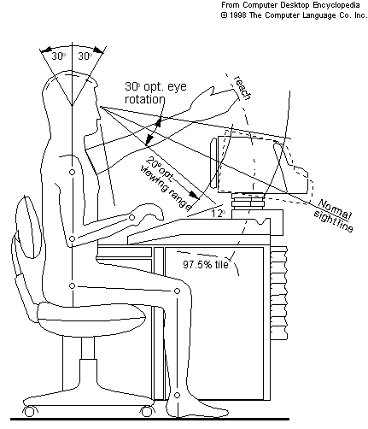
Gambar Posisi Kerja yang Baik

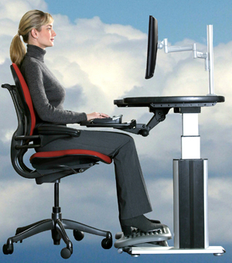
Gambar Posisi Kerja yang Baik

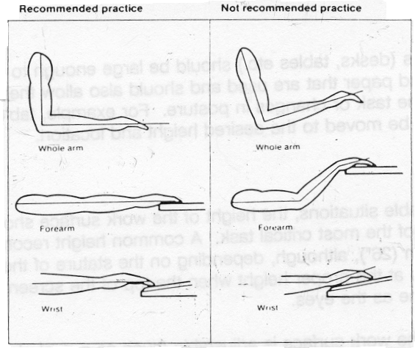
Gambar Posisi Lengan yang Baik dan Tidak Baik

Gambar Contoh Postur yang Baik dan Tidak pada Saat Bekerja
Posisi Tidak Baik | Posisi Baik
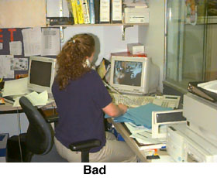 | 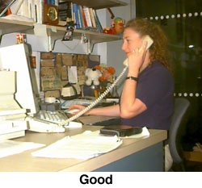
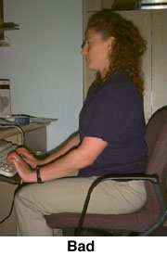 | 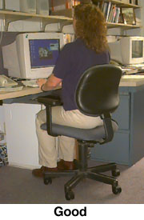
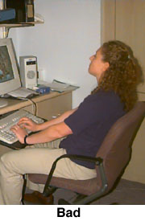
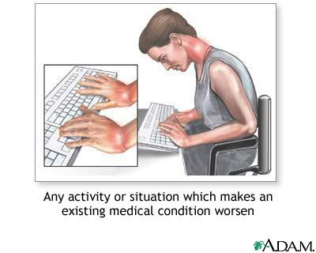
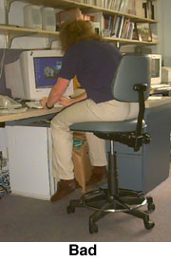

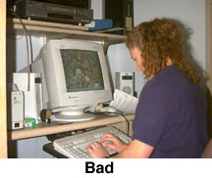 | 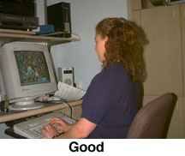

Para pekerja sebaiknya juga melakukan peregangan setelah beberapa lama bekerja dengan posisi yang sama, peregangan ini berfungsi untuk menggerakaan otot-otot yang sudah tegang setelah lama bekerja.
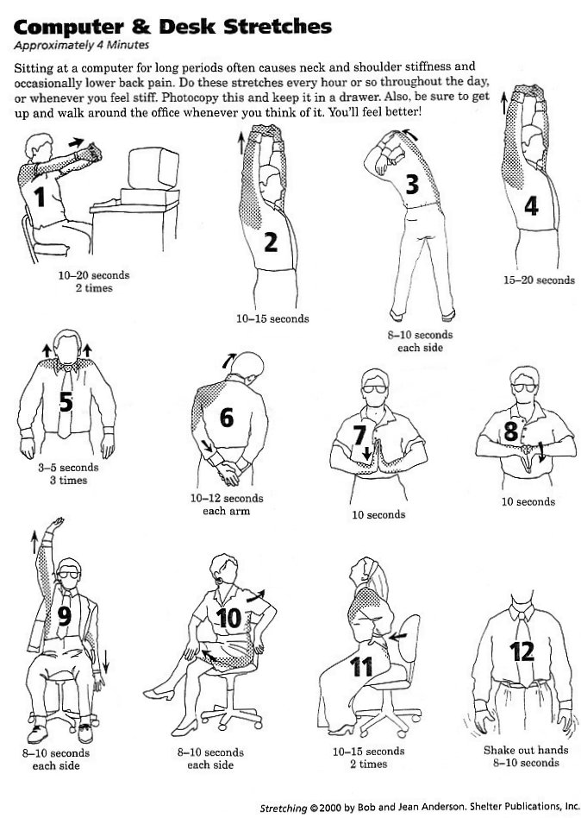
Gambar Latihan
Selain dari posisi tubuh, ada beberapa faktor lain yang mempengaruhi tingkat ergonamis tempat kerja, yaitu: tenaga yang dikeluarkan, gerakan kerja, penglihatan ( cahaya dan tingkat ketelitian ), keadaan temperatur, keadaan atomosfer, keadaan lingkungan, dan kelonggaran untuk kebutuhan pribadi.

Tenaga yang dikeluarkan menjelaskan tipe pekerjaan yang dilakukan; apakah pekerjaan kantor dalam keadaan duduk atau pekerja bangunan yang harus selalu berpindah-pindah tempat.

Gerakan kerja maksudnya adalah apakah gerakannya di dalam area yang sempit yang terbatas saja; misalnya di meja atau luas; misalnya di studio atau sempit.

Kelelahan penglihatan maksudnya adalah seberapa kerja tersebut mempengaruhi kelelahan mata, dari tingkat pencahayaan ataupun jenis pekerjaan; jenis pekerjaan

yang kecil dan membutuhkan perhitungan presisi akan lebih cepat membuat mata menjadi lebih lelah.

Keadaan temperatur yang normal untuk bekerja aalah 22°-28° C. Bila temperatur di ruang kerja jauh di bawa atau di atas dari suhu normal tersebut, maka akan mengganggu kinerja dari pekerja yang berada di ruangan tersebut.

Keadaan atmosfer merupakan tingkat kwalitas dari udara di tempat kerja; dari ada tidaknya ventilasi dan ada tidaknya bau-bauan. Normalnya setiap ruangan memiliki ventilasi agar menjaga pergerakan udara yang terdapat di dalam ruangan dan udara harusnya tidak terdapat bau-bauan baik yang beracun maupun tidak.

Kelonggaran untuk kebutuhan pribadi adalah keaadaan di mana karyawan dapat bekerja seefektif mungkin dengan menghormati kebutuhan dasar dari karywan tersebut sebagai manusia, seperti pergi ke belakang, makan, berkomunikasi, dll.

Beberapa resiko bahaya yang biasanya terdapat di tempat kerja:

Bahan Kimia Berbahaya | Ancaman Bahaya Lainnya | Bahaya Terhadap Keselamatan
Pelarut / Pembersih | Kebisingan | Listrik
Asam / bahan yang menyebabkan iritasi | Radiasi | Kebakaran / Ledakan
Debu ( Asbes, Silika, Kayu ) | Gerakan yang berulang-ulang | Mesin-mesin tanpa pelindung
Logam berat ( timah hitam, arsenik, air raksa ) | Posisi tubuh yang tidak nyaman | Mengangkat benda-benda yang berat
Polusi udara | Panas / Dingin | Pengaturan tempat kerja ( berantakan, penyimpanan yang tidak baik )
Pestisida | Penyakit Menular | Kendaraan bermotor
Resin | Stress/ Pelecehan
 | Beban Kerja / Irama kerja

Beberapa cidera yang umumnya terjadi karena tempat kerja yang tidak memenuhi persyaratan ergonamis:
Cidera | Gejala | Penyebab
Bursitis : meradangnya  kantung antara tulang dengan  kulit, atau tulang dengan  tendon. Dapat terjadi di lutut,  siku, atau bahu. | Rasa sakit dan bengkak  pada tempat cedera | Berlutut, tekanan pada  siku, gerakan bahu yang  berulang-ulang
Sindroma pergelangan  tangan : tekanan pada syaraf  yang melalui pergelangan  tangan | Gatal, sakit, dan kaku pada  jari-jemari, terutama di  malam hari | Membengkokkan  pergelangan berulang-ulang.  Menggunakan alat  yang bergetar. Kadang  diikuti dengan  tenosynovitis.
Ganglion : kista pada sendi  atau pangkal tendon. Biasanya  dibelakang tangan atau  pergelangan | Bengkak bundar, keras, dan  kecil yang biasanya tidak  menimbulkan sakit. | Gerakan tangan yang  berulang-ulang
Tendonitis : radang pada  daerah antara otot dan tendon | Rasa sakit, bengkak, dan  merah di tangan,  pergelangan, dan/atau  lengan. Kesulitan  menggerakan tangan. | Gerakan yang berulang-ulang.
Cidera | Gejala | Penyebab
Tenosynovitis : radang pada  tendon dan/atau pangkal  tendon | Sakit, bengkak, sulit  menggerakan tangan. | Gerakan yang berulang-ulang  dan berat. Dapat  disebabkan oleh  peningkatan kerja yang  tiba-tiba, atau pengenalan  pada proses baru.
Tegang pada leher atau bahu: radang pada tendon dan atau  pangkal tendon | Rasa sakit di leher dan  bahu | Menahan postur yang kaku
Gerakan jari yang tersentak :  radang pada tendon dan/atau  pangkal tendon di jari | Kesulitan menggerakkan  jari dengan pelan, dengan  atau tanpa rasa sakit | Gerakan berulang-ulang.  Terlalu lama mencengkam,  terlalu keras atau terlalu  sering

1.5 Pengevaluasian Kesehatan, Keselamatan dan Keamanan di Tempat Kerja

Aktivitas utama dalam mengevaluasi bahaya di tempat kerja adalah :
A. Pengamatan di lokasi kepada proses produksi dan cara kerja
B. Wawancara dengan perkerja dan supervisor
C. Survai terhadap lingkungan kerja, peralatan, dan pekerja
D. Penelaahan terdahap dokumen yang diperlukan dari perusahaan
E. Pengukuran dan monitor terhadap efek bahaya bagi pekerja
F. Pembandingan dari hasil monitor terhadap peraturan yang ada
dan/atau merekomendasikan petunjuk mengenai batas-batas
yang harus diikuti untuk meningkatkan keselamatan kerja
1.5.1. Pengamatan di Lokasi
Hal penting yang harus diingat dalam melakukan pengamatan kerja
adalah :
- Mengerti proses produksi dari awal hingga akhir
- Mengamati seluruh tahap kerja untuk setiap operasi beberapa kali untuk dapat mengerti bagaimana pekerjaan dilakukan
- Mengidentifikasi bahaya yang mungkin timbul secara langsung atau dapat menimbulkan gangguan kesehatan segera dan yang dapat mengakibatkan gangguan kesehatan secara bertahap (kronis)
- Mendokumentasikan semua pengamatan yang dilakukan menggunakan :
- Daftar tertulis
- Menuliskan model dan nomor seri dari peralatan
- Mengukur peralatan yang ada dan membuat denah
lingkungan kerja
- Mengambil foto terhadap bagian tertentu dan lingkungan
Sekitarnya

1.5.2. Wawancara dengan Pekerja
Hal penting yang perlu diingat dalam mewawancara pekerja adalah :
- Berbicara dengan sedikitnya tiga atau empat pekerja pada tiap daerah kerja sehingga lebih banyak informasi bisa didapat, dan juga agar tidak ada pekerja yang disalahkan atau ‘ditandai’ oleh perusahaan karena berbicara kepada inspektor
- Berbicara dengan supervisor dan pekerja untuk mengetahui apakah perusahaan mengetahui masalah yang ada dan apa yang sudah dilakukan untuk mengatasi masalah tersebut
- Berbicara dengan bagian perawatan dan teknisi pabrik yang biasanya mengetahui proses dan peralatan dengan baik dan mengerti masalah yang terjadi
- Berbicara dengan staf bagian kesehatan yang biasanya mengetahui jenis luka atau penyakit yang biasanya diderita oleh para pekerja
- Berbicara dengan dewan kesehatan dan keselamatan kerja (jika ada) atau koordinator kesehatan dan keselamatan kerja
1.5.3. Survey Tertulis
Melakukan survey tertulis di tempat kerja biasanya amat berguna. Ada
tiga jenis survey yang dapat dilakukan, yakni :
1. Survey terhadap pekerja untuk mempelajari jenis luka atau
penyakit yang biasa diderita, siapa-siapa saja yang terluka atau
sakit, dan pelatihan dan peralatan pelindung yang diperoleh oleh
perkerja;
2. Survey terhadap peralatan pabrik untuk mempelajari jenis mesin
yang digunakan, bagaimana perawatan peralatan tersebut, dan
sistem perlindungan yang dipasang atau tidak dipasang pada
peralatan tersebut
3. Survey terhadap lingkungan kerja untuk mengetahui berapa
pekerja yang bekerja di tempat itu, mempelajari proses kerja
7 dan peralatan yang digunakan, serta potensi bahaya yang ada di
lingkungan tersebut.

1.5.4. Penelaahan terhadap Dokumen
Sebagai bagian dari inspeksi tempat kerja, perusahaan harus diminta
untuk memperlihatkan dokumen yang berhubungan dengan kesehatan
dan keselamatan kerja di tempat tersebut.
Dokumen tersebut antara lain :
- Catatan terhadap luka dan penyakit pekerja, di seluruh pabrik dan tiap bagian (apabila catatan untuk tiap bagian tersedia), dari bagian SDM dan klinik kesehatan
- Catatan penyelidikan kecelakaan seperti kebakaran, ledakan, atau kebocoran bahan kimia
- Notulen dari rapat dewan kesehatan dan keselamatan kerja
- Catatan dari inspeksi yang dilakukan auditor pemerintah
- Catatan dari inspeksi yang dilakukan oleh auditor dari perusahaan asuransi

1.5.5. Pengukuran dan Monitor terhadap Pekerja
Inspektur pabrik (dari pemerintah, perusahaan asuransi, atau dari
perusahaan itu sendiri) mungkin tidak melakukan kesehatan industri
(higiene) ketika menginspeksi pabrik. Seharusnya, perusahaan melakukan
hal ini untuk mengetahui tingkat bahaya yang dihadapi oleh pekerja dan
untuk mengontrol bahaya yang ada. Disini, amat penting untuk
mengetahui bagaimana monitoring harus dilakukan dan apa arti dari hasil
yang didapat.
Ada dua jenis monitoring yang dapat dilakukan, yakni :
1) Pengukuran seketika terhadap efek pada pekerja ketika tes
dilaksanakan;
2) Pengukuran terhadap efek pada pekerja selama shift (8 jam, 10
jam, 12 jam, atau berapapun lamanya shift kerja)
Pengukuran seketika dilakukan dengan peralatan yang langsung dapat
dibaca (direct-reading instrument). Pengukuran selama shift dilakukan
menggunakan berbagai macam pengukur kualitas udara dan peralatan
lainnya. Contoh dari peralatan monitor tersebut antara lain :

Bahaya | Peralatan Pengukuran Seketika | Peralatan Pengukuran Selama Shift
Kimia | Tabung detector, pengukur gas, pengukur uap | Pompa udara, berbagai macam tabung dan filter
Kebisingan | Pengukur tingkat suara | Dosimeter
Panas | Pengukur “ WBGI “
Ventilasi | Tabung asap, berbagai macam pengukur arus udara

Evaluasi terhadap bahaya kimia di udara cukup rumit dan memerlukan
orang yang terlatih dalam melakukan monitoring sehingga hasilnya betulbetul
menyatakan tingkat bahaya kimia yang dihadapi pekerja. Namun
demikian, monitor seperti ini dapat dilakukan dan merupakan tanggung
jawab dari perusahaan untuk mengetahui bahaya yang dihadapi
pekerjanya dalam melakukan pekerjaan. Perusahaan harus menggunakan
tenaga terlatih dan berpengalaman untuk melakukan monitoring sesuai
dengan ketentuan pemerintah dan pratek kesehatan industri.

1.5.6. Hal-hal Penting dalam Memonitor Kesehatan Industri :
- Semua jenis bahan kimia (gas, uap, cairan, padat, asap) dapat
dimonitor
- Setiap bahan kimia mempunyai metoda monitoring tersendiri yang
memerlukan peralatan khusus – tidak semua bahan kimia dapat
dimonitor dengan cara yang sama;
- Perlatan yang dipakai untuk mengukur tingkat bahan kimia harus
dikalibrasi dan dirawat dengan baik
- Contoh dapat diambil dari bererapa variasi waktu : contoh jangka
pendek (15 menit) dan contoh selama shift (8 jam atau lebih)
- Berbagai macam contoh dapat diambil, diantaranya :
- Contoh dari lingkungan yang diambil dari dari satu area atau
workstation
- Contoh dari ‘daerah pernapasan pribadi’ yang diambil dari alat
yang dipakai oleh pekerja
· Strategi lain dari pengambilan contoh dapat dilakukan, diantaranya :
- Contoh acak dari semua bagian kerja dan operasi
- Contoh dari jenis pekerjaan atau operasi yang dianggap terburuk
dari seluruh bagian.

Semua hasil monitor dari monitoring, kimia, kebisingan, radiasi atau
panas, akan berupa angka-angka. Angka ini akan dibandingkan dengan
batasan bahaya bagi pekerja yang ditetapkan oleh pemerintah, asosiasi
profesional atau organisasi sejenis yang lain.

Tingkat bahaya dalam bekerja ini didesain untuk memberi batasa
sehingga sebagian besar pekerja tidak akan mengalami gangguan
kesehatan dari kebisingan, zat kimia, dll. Jika hasil monitoring
menunjukkan angka yang lebih tinggi dari batas yang ditentukan,
kemungkinan besar para pekerja yang bersangkutan akan mengalami
gangguan kesehatan.

Lembaga-lembaga yang buat batasan tersebut mengakui bahwa tidak
semua pekerja akan terlindungi dari bahaya. Pekerja yang lebih sensitif
terhadap bahan kimia tertentu akan cenderung untuk mengalami
gangguan kesehatan bahkan jika batas bahaya yang dihadapinya masih
dibawah standar yang ada. Batasan bahaya dalam bekerja ini akan
berubah bersama waktu, biasanya menjadi lebih kecil karena penelitan
baru menunjukan bahwa gangguan kesehatan dapat terjadi pada tingkat
yang lebih rendah dari batasan yang ada.

Batasan bahaya bagi pekerja juga ditetapkan selama 8 jam sehari, 40 jam
seminggu dan lama kerja 30-40 tahun. Jika jam kerja lebih panjang dari 8
jam sehari dan 40 jam seminggu, maka batasan bahaya tersebut akan
lebih rendah perlindungan terhadap pekerja harus lebih banyak dilakukan.
Selain itu batasan tersebut hanya dibuat untuk pengaruh satu zat kimia,
sehingga apabila pekerja tersebut harus menghadapi lebih dari satu
macam zat kimia, maka batasan yang lebih rendah harus diberikan
padanya.

Batasan bahaya bagi pekerja tidak dibuat untuk semua jenis zat kimia
yang ada di dunia. Ratusan zat kimia baru ditemukan dan digunakan
ditempat kerja tiap tahunnya.
Sehingga, batasan bahaya bagi pekerja bukanlah batasan mutlak antara
daerah aman dan bahaya. Batasan ini hanyalah petunjuk bagaimana
perusahaan harus mengontrol bahaya yang dihadapi pekerjanya dan
memberikan metoda untuk menilai apakah bahaya yang terukur pada
monitoring akan menyebabkan gangguan kesehatan bagi kebanyakan
pekerjanya
Adalah penting untuk mengetahui bagaimana mengukur tingkat bahaya
dari bahan kimia yang dihadapi pekerja dan membandingkannya dengan
batasan bahaya yang ada.

Tabel dibawah ini adalah batasan yang dibuat oleh Divisi Kesehatan dan
Keselamatan kerja negara bagian California, yang dapat dibandingkan
dengan hasil monitor kesehatan industri yang dilakukan oleh perusahaan.
Unit yang digunakan adalah “parts of chemical per million part of air
(ppm)” yakni bagian dari zat kimia per sejuta bagian udara, atau
“milligram of chemical per cubic meter of air (mg/m3)” yakni miligram
dari zat kimia per kubik meter udara.

Nama zat kimia | Batas jangka pendek * | Batas selama shift ** | Batas Atas *** | Komentar
Aseton | 1000 ppm | 750 ppm | 3000 ppm
Arsenik Inorganik |  | 0.01 mg/m3 |  | Menyebabkan kanker
Etil Asetat |  | 400 ppm
Timah Hitam |  | 0.05 mg/m3 |  | Bahaya terhadap system reproduksi
Metil etil Keton | 300ppm | 200 ppm
Metilen klorida | 125 ppm | 25 ppm |  | Menyebabkan kanker
Nama zat kimia | Batas jangka pendek * | Batas selama shift ** | Batas Atas *** | Komentar
Toluena | 150 ppm | 50 ppm | 500 ppm | BAhaya terhadap system reproduksi dan kulit.
Toluena Diisosianat ( TDI ) | 0.02 ppm | 0.005 ppm | 0.02 ppm | Bahaya terhadap system pernapasan

*biasanya selama 15 menit
**sekitar 8 jam
***batas maksimum yang tidak boleh dilewati selama shift
DAFTAR PUSTAKA

Buku:
- Wignjosoebroto, Sritomo,”Ergonomi Studi Gerak dan Waktu”, PT. Guna Widya, Jakarta, 1995.

Website:
- http://www.wikipedia.net
- http://www2.physics.utoronto.ca/service/health_and_safety/ergonomics.htmlhttp://www.smartcomputing.com
- http://www.nismat.org/ptcor/ergo
- http://www.geocities.com/reni_rosari/msdm/SESI11-KESEHATANKESELAMATAN.pdf
- http://www.ilo.org/public/english/region/asro/jakarta/download/pelatihan.pdf

